Как записать ребенка на программу в ГИС АО «Навигатор»?
Шаг 1. На сайте https://dop29.ru/ войдите в личный кабинет. См. инструкцию «Вход через Госуслуги».
Шаг 2. В «Гибком поиске программ» выберете из выпадающего списка Ваш муниципалитет, организатора (учреждение), возраст ребенка (можете использовать другие параметры поиска) и нажмите «Найти»
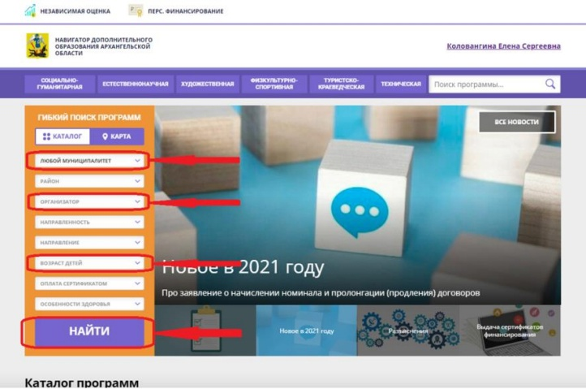
Шаг 3. Из предложенного перечня выберете нужную программу, нажмите «Подробнее».
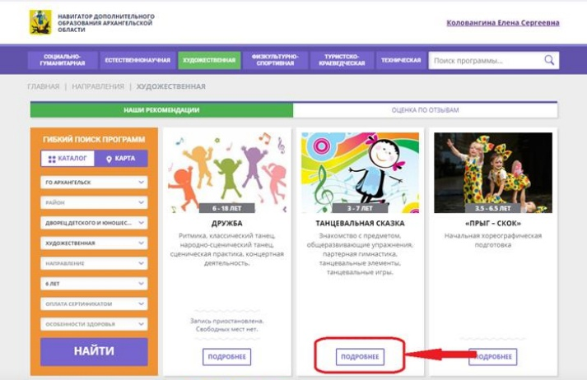
Шаг 4. Ознакомьтесь с информацией о программе и нажмите «Записаться».
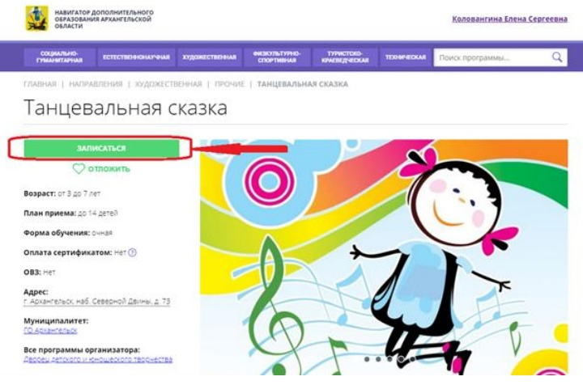
Шаг 5. Для оформления заявки выберете нужную группу по программе и нажмите «Далее».
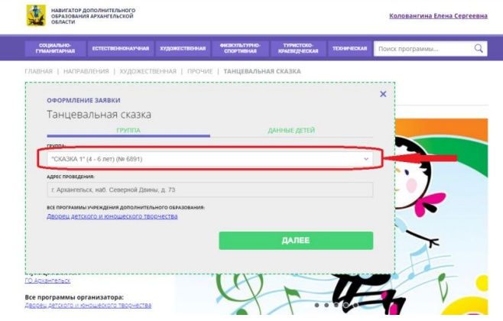
Шаг 6. Поставьте галочки, чтобы выбрать ребенка (детей) для записи на программу.
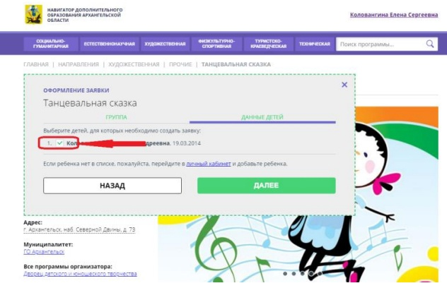
Поздравляем!
Ваша заявка успешно создана. Организаторы программы свяжутся с Вами, если будут дополнительные вопросы.

